Gelato con Prugne della California e caffè
Tempi di preparazione: | 10 minuti
Porzioni: | 4 persone |  |  | 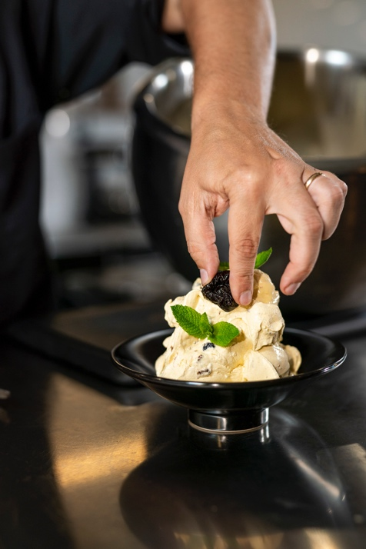
Ingredienti: | 500 ml di latte  6 tuorli d’uovo  125 gr di zucchero  50 gr di Prugne della California  Metà scorza di un limone  Metà scorza di un’arancia  2 gr di caffè in polvere  10 ml di passito  Menta a piacere
Preparazione: |  | Amalgamate i tuorli pastorizzati con lo zucchero, aggiungete poi un pizzico di caffè in  polvere, un po’ di scorza di limone e un po’ di scorza d’arancia.
 |  | Aggiungete il latte caldo e far pastorizzare in pentola o in forno a microonde arrivando ad 85° misurando con una sonda.
Fate sfumare in una padella le Prugne della California con del passito e versatele
nell’impasto.
 |  | Dividete in dei composti per cubetti di ghiaccio e mettete in freezer. Una volta congelati, sformateli e frullate il tutto.

